Минский городской комитет природных ресурсов и охраны окружающей среды
Наименование территориального органа Минприроды (комитет, инспекция)
до после
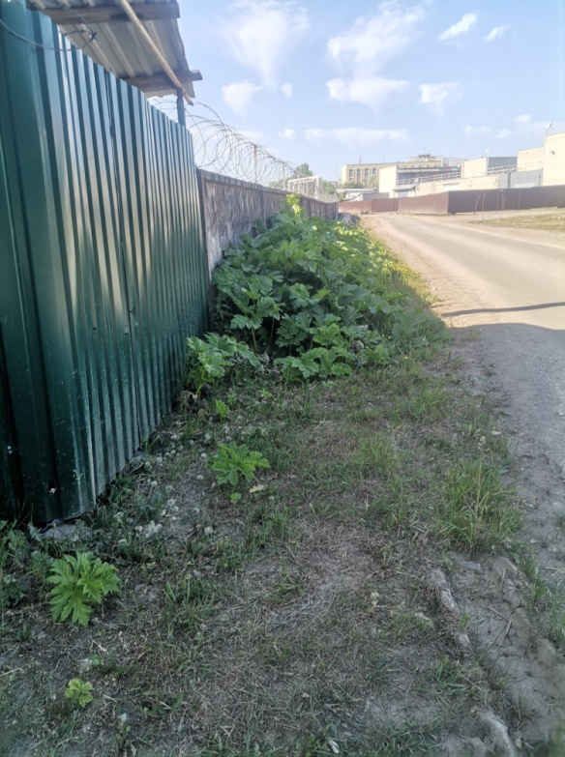 | 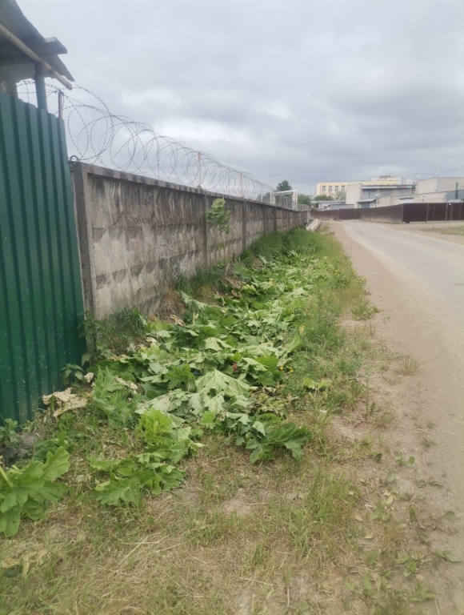
1. 01.06.2023, г.Минск, ул. Серова, 1Б (Октябрьский район г.Минска)
дата обнаружения и место совершение нарушения

2. Установлено место произрастания борщевика Сосновского
описание нарушения
3. В адрес учреждения «РЕСПУБЛИКАНСКИЙ ЦЕНТР ТЫЛОВОГО ОБЕСПЕЧЕНИЯ» МИНИСТЕРСТВА ПО ЧРЕЗВЫЧАЙНЫМ СИТУАЦИЯМ РЕСПУБЛИКИ БЕЛАРУСЬ направлено письмо об устранении нарушений. Нарушение устранено 05.06.2023.
принятые меры по устранению нарушения (дата направления рекомендации, предписаний, информационных писем по устранению выявленных нарушений (недостатков), срок исполнения)
4. -
принятые меры по привлечению к ответственности (дата начала административного процесса, дата вынесения постановления о привлечении к административной ответственности либо освобождении от административной ответственности с вынесением предупреждения с указанием на часть статьи и статью КоАП, размер штрафа)
5. -
принятые меры по возмещению вреда, причиненного окружающей среде (дата акта об установлении факта вреда, причиненного окружающей среде, размер причиненного вреда окружающей среде, дата предъявления претензии)

Минский городской комитет природных ресурсов и охраны окружающей среды
Наименование территориального органа Минприроды (комитет, инспекция)
до после
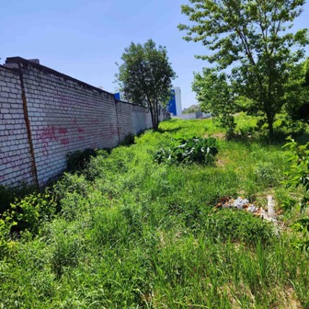 | 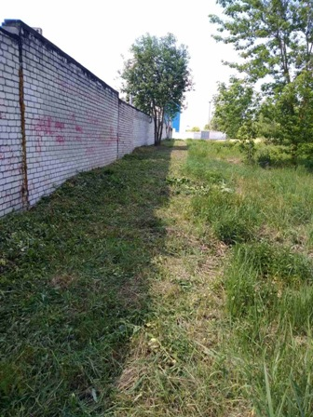
1. 01.06.2023, г.Минск, ул.Селицкого, 37а, территория, прилегающая к ГПК «Шабаны – 3» (Заводской район г.Минска)
дата обнаружения и место совершение нарушения

2. Складирование отходов вне установленных мест, произрастание борщевика Сосновского
описание нарушения
3. ГПК «Шабаны – 3» указано на необходимость устранения выявленных нарушений (01.06.2023). Нарушение устранено 07.06.2023
принятые меры по устранению нарушения (дата направления рекомендации, предписаний, информационных писем по устранению выявленных нарушений (недостатков), срок исполнения)
4. -
принятые меры по привлечению к ответственности (дата начала административного процесса, дата вынесения постановления о привлечении к административной ответственности либо освобождении от административной ответственности с вынесением предупреждения с указанием на часть статьи и статью КоАП, размер штрафа)
5. -
принятые меры по возмещению вреда, причиненного окружающей среде (дата акта об установлении факта вреда, причиненного окружающей среде, размер причиненного вреда окружающей среде, дата предъявления претензии)

Минский городской комитет природных ресурсов и охраны окружающей среды
Наименование территориального органа Минприроды (комитет, инспекция)
до после
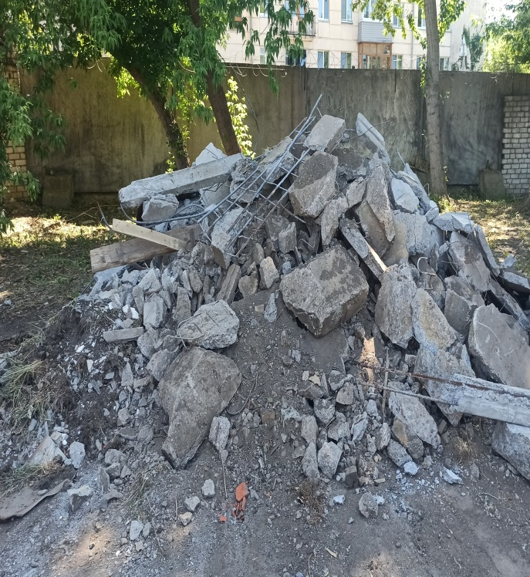 | 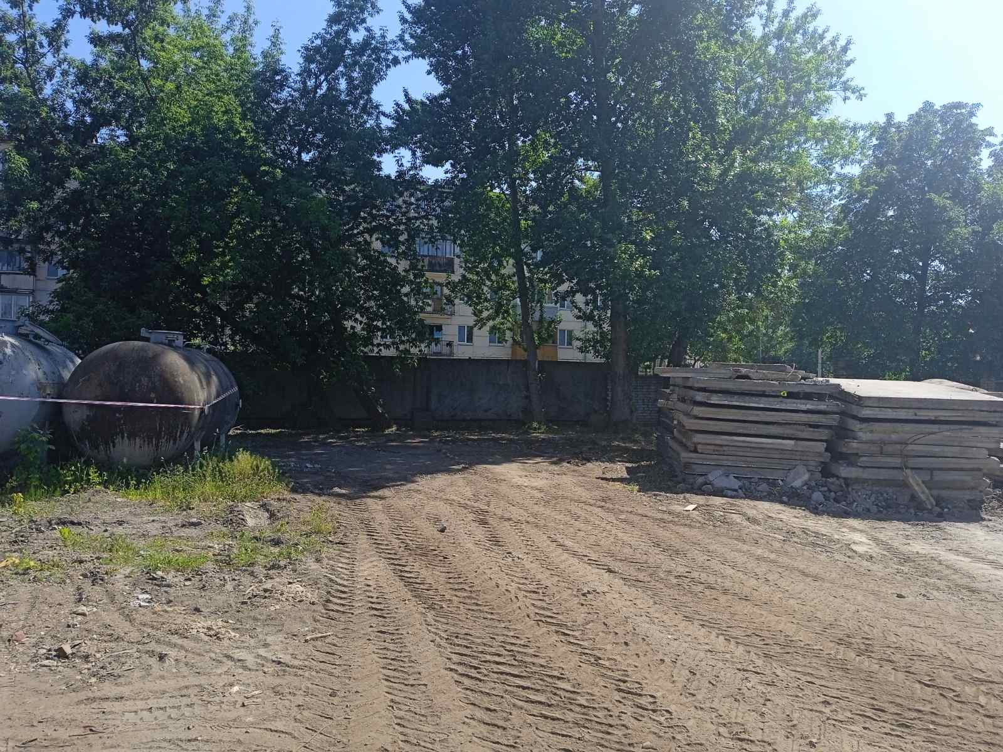
дата обнаружения и место совершение нарушения

1. 06.06.2023, г.Минск, Бетонный проезд,7 (Московский район г.Минска)
дата обнаружения и место совершение нарушения

2. Складирование строительных отходов вне установленных мест
описание нарушения
3. РУП «БЕЛМЕДПРЕПАРАТЫ» указано на необходимость устранения выявленных нарушений (06.06.2023). Нарушение устранено 06.06.2023
принятые меры по устранению нарушения (дата направления рекомендации, предписаний, информационных писем по устранению выявленных нарушений (недостатков), срок исполнения)
4. -
принятые меры по привлечению к ответственности (дата начала административного процесса, дата вынесения постановления о привлечении к административной ответственности либо освобождении от административной ответственности с вынесением предупреждения с указанием на часть статьи и статью КоАП, размер штрафа)
5. -
принятые меры по возмещению вреда, причиненного окружающей среде (дата акта об установлении факта вреда, причиненного окружающей среде, размер причиненного вреда окружающей среде, дата предъявления претензии)

